4 квартал 2014 года
ОБЗОР РЫНКА ЗАГОРОДНОЙ НЕДВИЖИМОСТИ
Тюмень
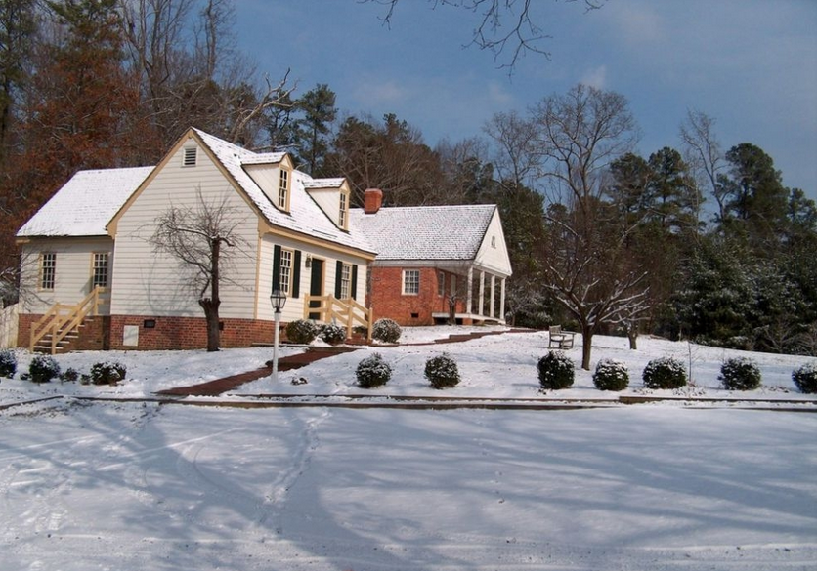
- В декабре 2014г. был выявлен нетипичный для этого периода пик по заявкам, активность покупателей по сравнению с предыдущим месяцем увеличился в 1,4 раза.
- В 4 кв.2014г. установлено снижение объема предложения на 4,6%.

4 квартал 2014 года
ОБЗОР РЫНКА ЗАГОРОДНОЙ НЕДВИЖИМОСТИ
Тюмень

1. ОБЩАЯ СИТУАЦИЯ

Сезонность и объем предложения
Отклоняясь от сезонности на рынке загородной недвижимости в декабре 2014г был выявлен пик по заявкам от покупателей, показатель по сравнению с предыдущем месяцем увеличился на 39,37%. Если сравнивать с аналогичным периодом предыдущего года, снижение заявок в декабре 2013г. составило 36,9%.
В 4 кв.2014г. активность продавцов проявилась в ноябре, темп прироста к прошлому месяцу составил 34,4%, после чего показатель снизился на 11,2%.

Сезонность подтверждается изменением объема предложения, который в 4кв.2014г. составил более 11200 объектов загородной недвижимости, что на 4,6% меньше, чем в прошлом анализируемом периоде.

В 4 кв.2014г. основной объем предложения представлен земельными участками - 49%, из них земли категории с/х назначения - 70,5% (или 34,5% в общем объеме предложения), земли поселений - 29,5% (14,5% в общем объеме предложения). На втором месте остаются дома - 23,8%, далее - дачи (16%), коттеджи - 10,2% и таунхаусы - 1,1%.
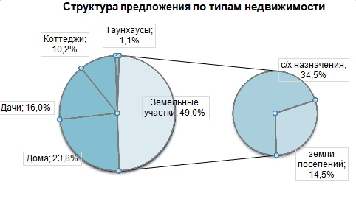
Структура предложения в разрезе по направлениям существенно не изменилась по сравнению с 3 кв.2014г.: лидирующие позиции по наибольшему объему предложения остаются за Салаирским трактом - 22%, далее - Московский тракт (16%), черта города Тюмени - 15% и в порядке убывания.

2. ЗЕМЕЛЬНЫЕ УЧАСТКИ

Объем предложения
Превалирующий объем предложения земельных участок в разрезе по направлениям распределился следующим образом: на первом месте - Салаирский тракт (27%), на втором - Московский тракт - 18%, далее Велижанский тракт (13%) и др.
С учетом категории земель также выделяется Салаирский тракт (26% и 27% на земли с/х назначения и земли поселений соответственно).

74% земель в категории с/х назначения предлагаются с разрешенным использованием для садоводства и огородничества, 20% - для ведения личного подсобного хозяйства и всего 6% - для ведения с/х деятельности.
Земли поселений представлены в основном с разрешенным использованием под ИЖС, ЛПХ и СиО. Всего 1% - для с/х деятельности.

Ценовая ситуация
Удельная цена предложения земельных участков в 4 кв.2014г. сложилась на уровне 83942 руб./сот., темп прироста к прошлому кварталу составил 1,9%(↓). В целом, с начала 2 квартала наблюдается отрицательная тенденция, средний темп прироста в 2014г. - 0,14%(↓).

В 4 кв.2014г. в разрезе по направлениям удельная цена предложения земельных участков категории с/х назначения составила 50659 руб./сот., категории земли поселений - 101188 руб./сот.

Удельная цена предложения земельных участков с назначением "ЛПХ" в категории земли поселений в два раза превышает участки с аналогичным назначением в категории с/х назначения.
Средняя цена за сотку земель с назначением ИЖС в 4 кв.2014г. сложилась на уровне 157 004 руб.

3. ДОМА

Объем предложения
Превалирующий объем предложения домов представлен в черте города - 27%, на втором месте - Московский тракт (12%), на третьем - Червишевский тракт с долей 10% в общем объеме предложения и далее в порядке убывания.
В 4 кв.2014г по сравнению с предыдущим кварталом существенно увеличился объем предложения домов в направлениях Тобольского и Старого Тобольского трактов - 18,3% и 14,1% соответственно. В районе Ирбитского тракта изменений не выявлено.

Ценовая ситуация
Средняя цена 1 кв.м. домов в 4 кв.2014г. составила 37167 руб./кв.м., темп прироста к 3 кв.2014г. - 2,2% (↓).

Наибольшее изменение средней полной цены за рассматриваемый период установлено в направлениях Червишевского, Ирбитского и Велижанского трактов, темп прироста к 3 кв.2014г. составил 7,9% и 5,8% соответственно (↑).

4. ДАЧИ

Объем предложения
В 4 кв.2014г. объем предложения дач составил порядка 1800 объектов, темп прироста к предыдущему кварталу - 8,7% (↓). превалирующий объем предложения сосредоточен в районе Салаирского тракта (31%), наименьший - по Ирбитскому и Старому Тобольскому тракту (1% и 0,17% соответственно).
В рассматриваемом периоде установлен высокий спрос на дачи, в связи с чем произошло снижение объема предложения практически по всем направлениям (кроме Ирбитского и Старого Тобольского трактов), наибольшее изменение прослеживается в направлении Тобольского тракта - 17,3% (↓).

Ценовая ситуация
Удельная цена предложения дач в 4 кв.2014г. снизилась на 3,7% по сравнению в 3 кв.2014г. и составила 28071 руб./кв.м.

Наибольшая средняя цена предложения остается в в черте города, в 4 кв.2014г. по сравнени. с предыдущим периодом она увеличилась на 15,6% и составила 2889 тыс.руб., на втором месте - Ирбитский тракт с ценой 1745 тыс.руб. Наименьшая средняя цена предложения в районе Червишевского тракта - 1087 тыс.руб.

5. КОТТЕДЖИ

Объем предложения
29% общего объема предложения коттеджей находится в черте города, по Московскому тракту сосредоточено порядка 20%, по Червишевскому - 14%, Салаирскому - 12% и т.д.

Ценовая ситуация
Средняя цена кв.м. в 4 кв.2014г. снизилась до уровня 41919 руб. (всего на 0,35%)

В 4 кв. 2014г. наибольшее изменение средней полной цены коттеджей установлено по Велижанскому тракту - 8,1% (↓) до уровня 5137 тыс.руб. Наибольший положительный прирост (на 4,6%↑) в направлении Тобольского тракта, где средняя цена предложения коттеджей составила 7878 тыс.руб.

6. ТАУНХАУСЫ

Объем предложения
Общий объем предложения таунхаусов в 4 кв.2014г. составил более 100 объектов, темп прироста к предыдущему периоду - 5,6%(↓).

Более половины всего предложения таунхаусов представлена в черте города (51%), среди них такие районы города как Дом Обороны, Мыс, Тарманы, Матмасы и др. Практически четверть (24%) объема расположена по Московском у тракту, в поселке Молодежный. Меньше всего объектов по Салаирскому и Старому Тобольскому тракту - по 1%.

Ценовая ситуация
В 4 кв.2014г. удельная цена предложения таунхаусов снизилась на 6,7% по сравнению с 3 кв.2014г. и составила 45197 руб./кв.м.

Обзор подготовлен на основании базы компании "Этажи", по методологии Главного аналитика РГР Стерника Г.М.

